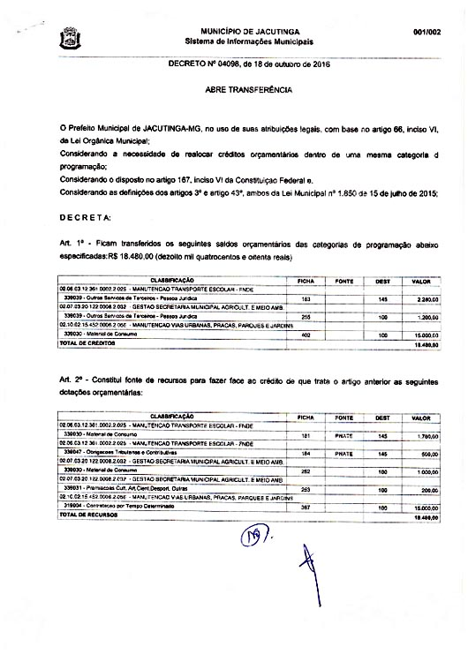

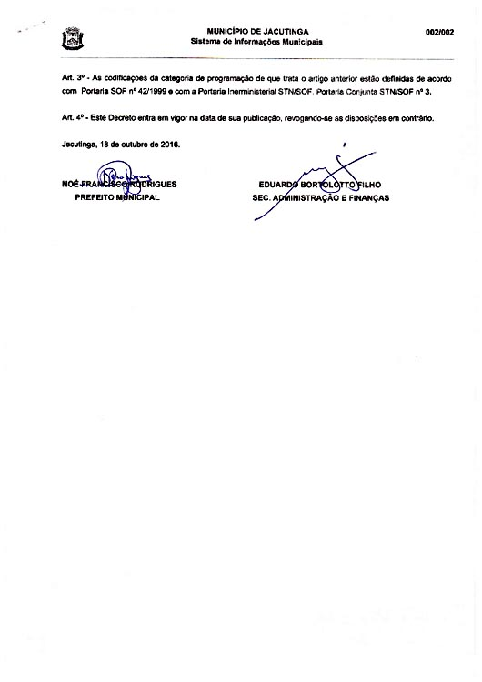

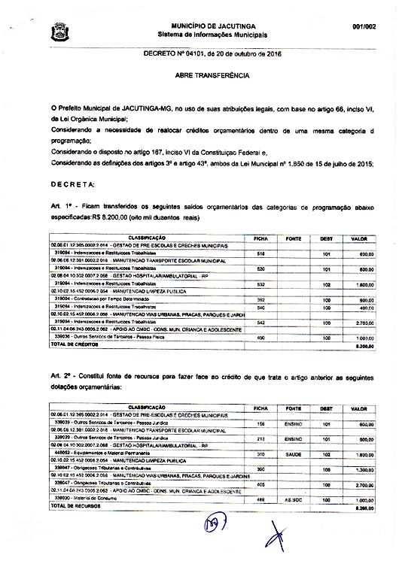

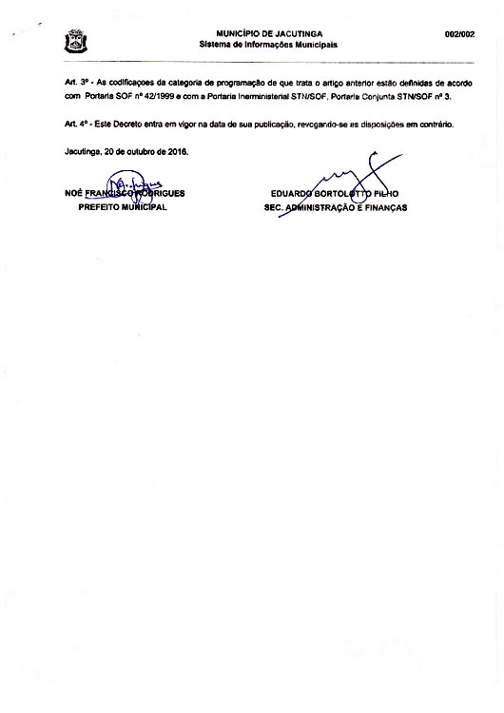

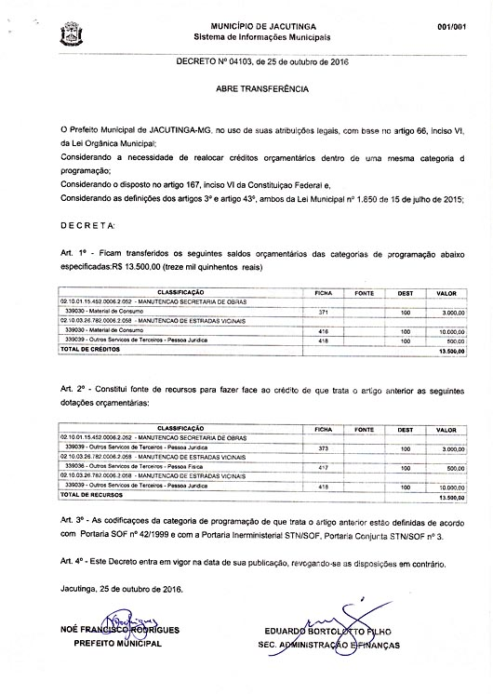

**Departamento de Licitações, Contratos e Convênios**

PREFEITURA MUNICIPAL DE JACUTINGA – MG. Aviso de Licitação. Encontra-se aberta junto a esta Prefeitura Municipal o Processo nº. 874/2016, modalidade Pregão Presencial nº 099/2016, do tipo menor preço por item, para o registro de preços de oxigênio medicinal destinado ao Pronto Atendimento Municipal. O credenciamento e abertura dos envelopes dar-se-á no dia 07/12/2016, às 09 horas h. O instrumento convocatório em inteiro teor estará à disposição dos interessados de 2ª a 6ª feira, das 09h às 13:30h, na Praça dos Andradas, s/n, Jacutinga - MG, CEP 37590-000. O EDITAL PODERÁ SER OBTIDO PELO SITE: www.jacutinga.mg.gov.br – Eduardo Grassi Moredo – Diretor do Setor de Compras e Licitações.

diario oficial legislativo

diario oficial terceiros